**北 京 交 通 大 学 考 试 试 题（A卷）**

课程名称： 微积分（B）II 学年学期： 2018—2019学年第2学期

课程编号： 73L178Q 开课学院： 理 出题教师：

学生姓名： 学号： 任课教师：

学生学院： 班级：

|  |  |  |  |  |  |  |  |  |  |  |
| --- | --- | --- | --- | --- | --- | --- | --- | --- | --- | --- |
| 题 号 | 一 | 二 | 三 | 四 | 五 | 六 | 七 | 八 | 九 | 总分 |
| 得 分 |  |  |  |  |  |  |  |  |  |  |
| 阅卷人 |  |  |  |  |  |  |  |  |  |  |

一.选择题(每小题3分, 满分15分)

**1.** 函数在点（1，2）沿各方向的方向导数的最大值为：

(A) 3 (B) 0 (C)  (D) 2

答（ ）

答：(C)

**2.** 曲线在点处的切线方程是

(A) 

(B) 

(C)  

(D)

答：（ ）

A

**3.** 设*f*(*x*,*y*)是连续函数，交换二次积分

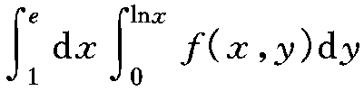

积分次序的结果为

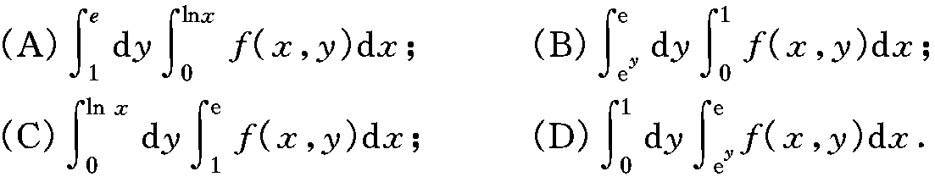

答 ( )

D. 10

**4.** 下列级数中，条件收敛的是

（A）

（B）

（C）

（D）

答：（）

（A）

**5.** C为上从点（0，0）到（1，1）的一段弧。则______________。

（A） （B）

（C） （D）

答：（ ）



二.填空题(每小题3分, 满分15分)

**1.** 设函数由方程所确定，则= 。

 10分

**2.** 曲面垂直于直线的切平面方程是。



**3.** 设

若是以的以为周期的Fourier级数展开式之和函数，

则__________。

 (10分)

**4.**设平面区域为：，则二重积分  ．

**5.**设，则积分  ．

**三. (10分)** 设具有连续的二阶偏导数，而，求。

 （4分）

 （10分）

**四. (10分)** 求函数在闭域上的最大值和最小值。

由，得D内驻点（1，－2）

且  3分

在边界上

令

由

得

 8分

比较后可知，函数在点处取最小值

在点处取最大值。 10分

**五. (10分)** 设*Ω*是由*x*2+*y*2+*z*2≤*R*2,所确定的闭区域，计算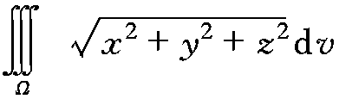

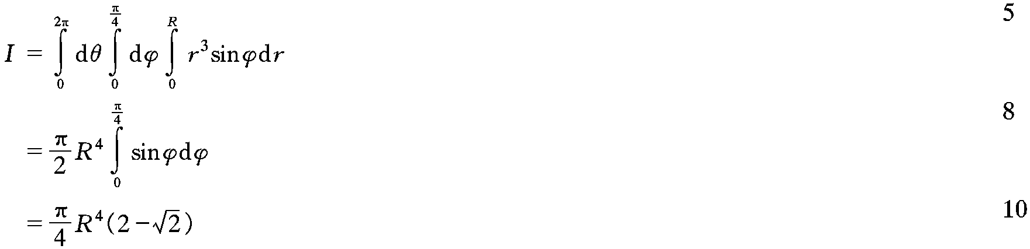

**六. (10分)**

计算曲线积分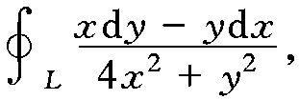 其中*L*是以点 为中心，*R*为半径的圆周，取逆时针方向。

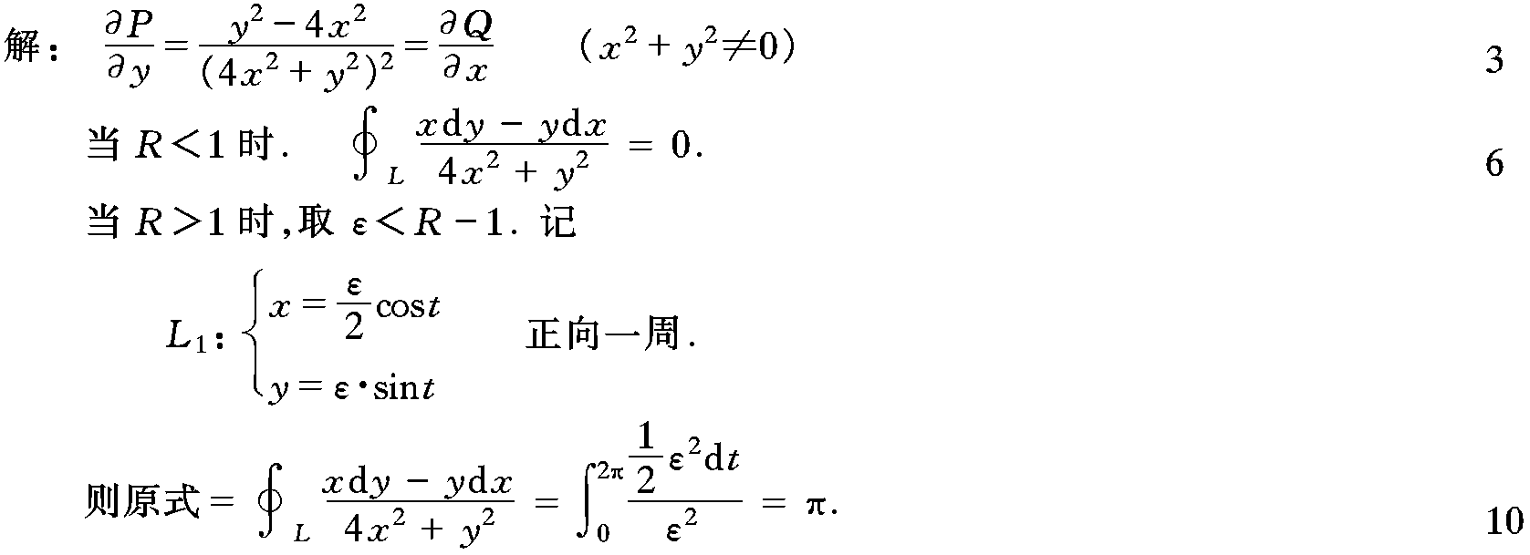

**七. (10分)**．求二元可微函数，满足，并使曲线积分  
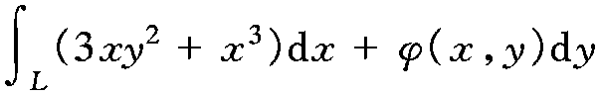 及 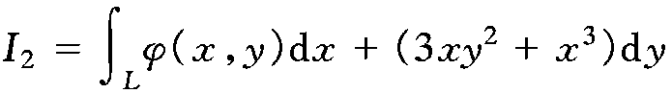 都与积分路径无关。

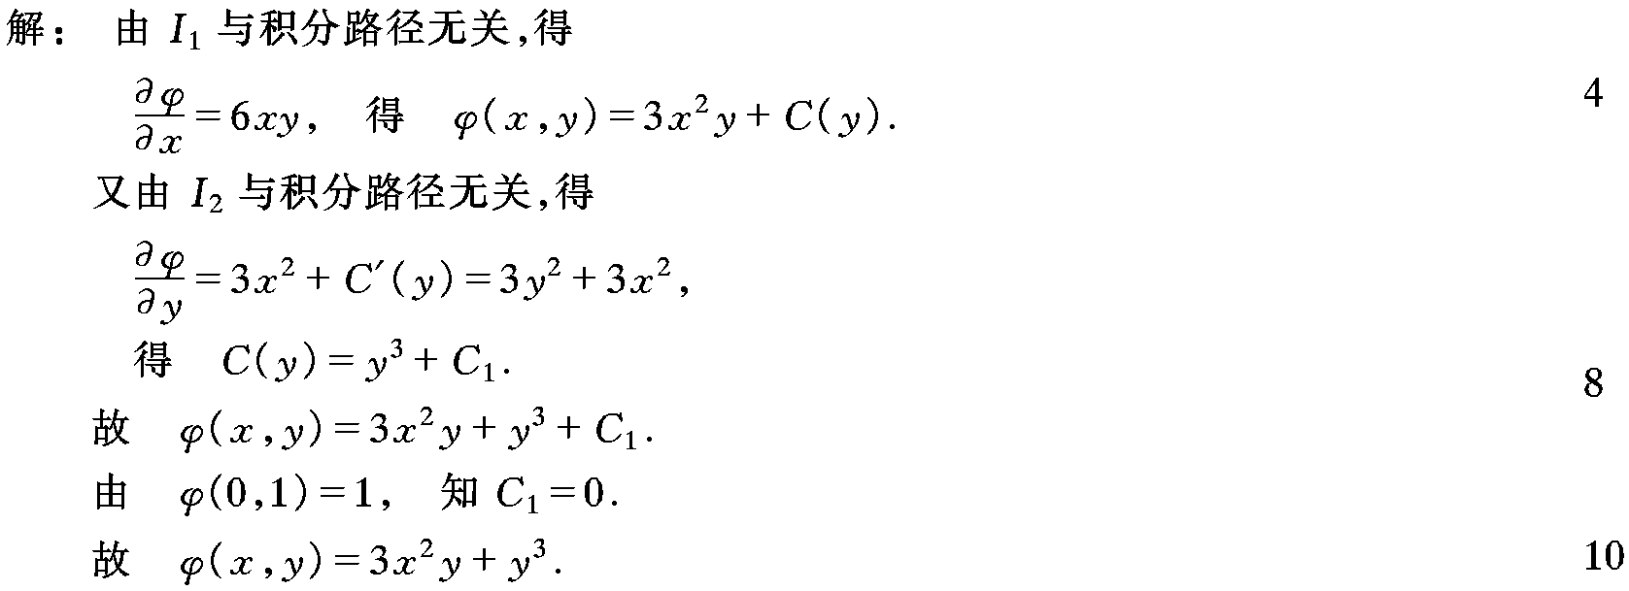

**八. (10分)** 试计算曲面积分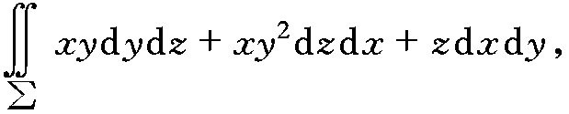其中∑是抛物面*z*=*x*2+*y*2(0≤*z*≤1)的上侧。

添一平面∑1：*z*=1(*x*2+*y*2≤1)取下侧，则∑+∑1拘成一封闭曲面。(取内侧)因此

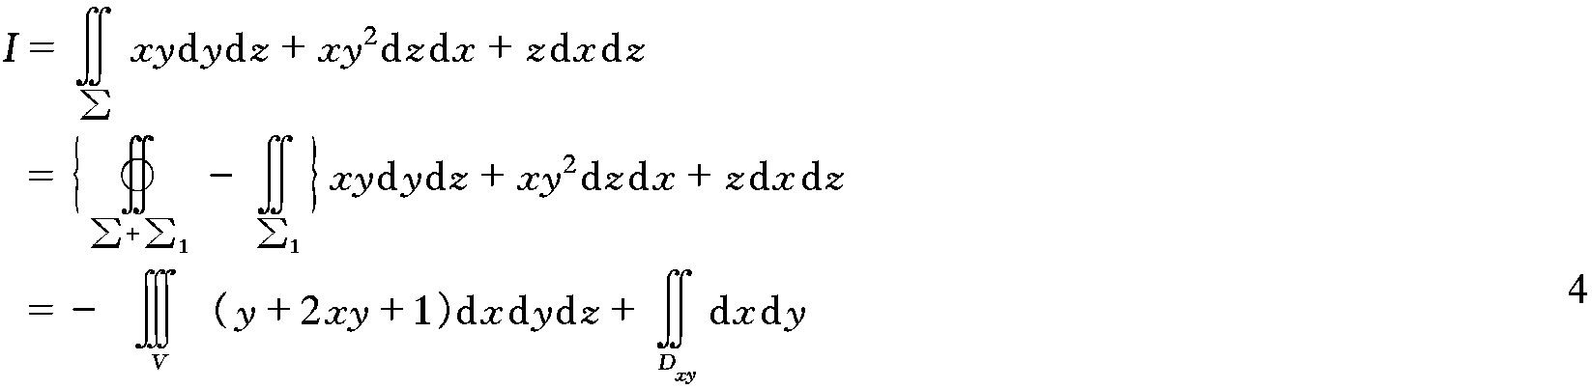

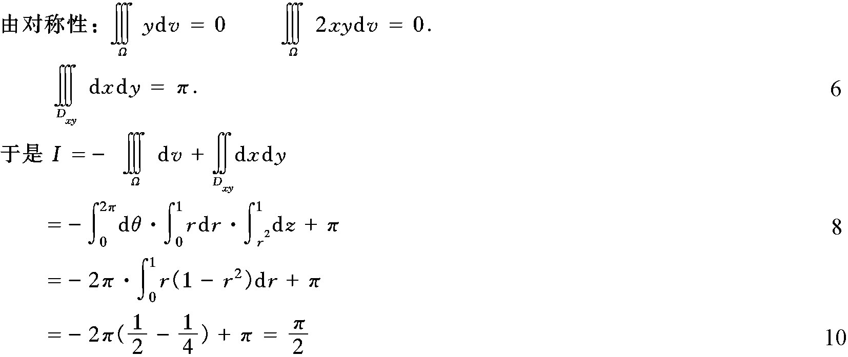

**九. (10分)** 试求幂级数的和函数并计算级数的和。

幂级数的收敛域是， ……3分

所以当时，有



 ……5分

 ……7分

故



 ……10分